TRABAJO PRÁCTICO 4
Clasificación de informalidad en la EPH: Regularización y CART
Grupo 2 | Andrea Chasi · Santiago Soler · Pablo Ortiz
https://github.com/PabloTallerProgramacion/TP4_Programacion_UBA
Resumen ejecutivo.
El TP4 extiende el enfoque longitudinal del TP3 para predecir informalidad laboral en 2025, incorporando el estatus observado en 2024 y comparando Logit sin penalización, LASSO, Ridge y CART. La evidencia muestra que el principal desafío no es maximizar accuracy, sino identificar correctamente a una clase minoritaria que representa 6,19% de la muestra de modelado.

1. Datos, variable objetivo y estrategia empírica
La muestra final contiene 7.188 ocupados observados en 2025 que también pueden vincularse con 2024. La variable objetivo es la definición de informalidad asignada al Grupo 2. El vector de predictores incluye 25 variables: edad, edad², años de educación, tamaño del hogar, género, cobertura de salud, dummies regionales, relación con el jefe/a del hogar, estado civil y el rezago informal_2024. Las variables numéricas se estandarizan; las dummies permanecen en 0/1.
Siguiendo la indicación de clase, se excluyen salario/ingreso, tamaño del establecimiento y variables que forman parte directamente de la definición de informalidad, evitando leakage y relaciones mecánicas con la variable dependiente.
Muestra | Formales | Informales | Participación informal
7.188 | 6.743 | 445 | 6,19%
Criterio de evaluación. La consigna fija p=0,5 para matrices de confusión y exige ROC, métricas del TP3 y 1-accuracy. Para LASSO/Ridge y CART, los hiperparámetros se seleccionan mediante validación cruzada de 5 folds.

2. Regularización: LASSO y Ridge
La validación cruzada selecciona λCV=100 tanto para LASSO como para Ridge al minimizar el error promedio de clasificación (≈0,0619). El resultado debe interpretarse con cautela: ese error coincide con el clasificador trivial que asigna a todos los individuos a la clase formal.
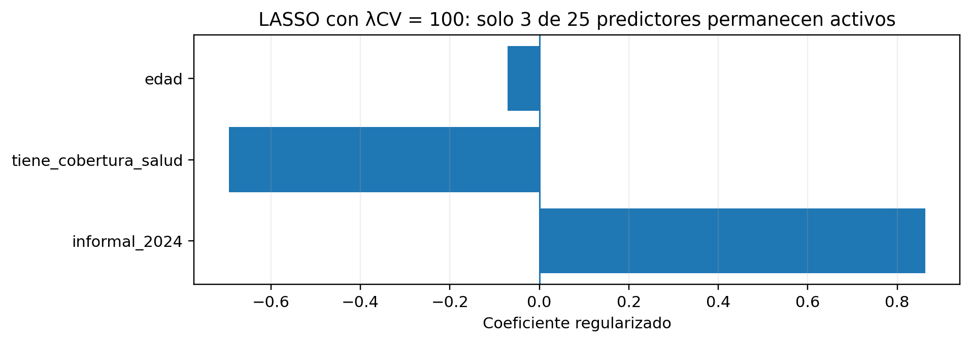

Selección de variables e interpretación
LASSO lleva 22 de los 25 coeficientes exactamente a cero. Permanecen activos edad (-0,0712), cobertura de salud (-0,6945) e informalidad en 2024 (+0,8624). La señal más robusta es la persistencia de la condición de informalidad: haber sido informal en 2024 eleva la propensión estimada a continuar en esa situación en 2025. La cobertura de salud se asocia negativamente con informalidad.
Ridge conserva todos los predictores y contrae sus magnitudes. El coeficiente de informal_2024 pasa de 2,4960 en el Logit sin penalización a 0,8798 en Ridge, preservando el signo y la relevancia económica, pero reduciendo varianza.
Variable clave | Logit | LASSO | Ridge
informal_2024 | 2,4960 | 0,8624 | 0,8798
tiene_cobertura_salud | -0,9067 | -0,6945 | -0,8892
edad | -1,1652 | -0,0712 | -0,1603
Lectura económica: la regularización mejora parsimonia y estabilidad, pero la elección del hiperparámetro por error de clasificación, en una muestra muy desbalanceada, termina favoreciendo soluciones excesivamente conservadoras.

3. CART: poda, no linealidad e importancia
El criterio de mínimo error en 5-fold CV selecciona ccp_alpha=0,0146568. Con esa poda, el árbol oficial queda reducido a un único nodo: profundidad 0, una hoja y ninguna partición. Predice 0 informales, obtiene accuracy=0,9381, recall=0, F1=0 y AUC=0,50. El resultado no evidencia una ventaja del método no lineal bajo el criterio de selección exigido.
Como análisis complementario de sensibilidad se examina el mejor árbol no degenerado: ccp_alpha=0,00044068, profundidad 3, 5 hojas y 9 nodos, con error CV=0,06205, prácticamente igual al mínimo oficial.
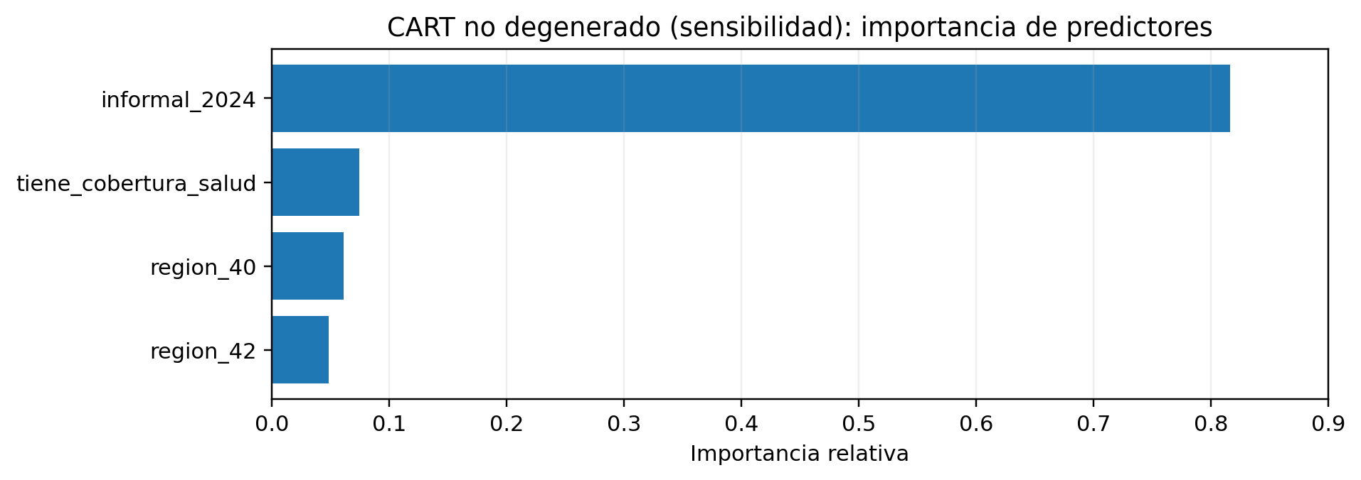
En ese árbol, informal_2024 concentra 81,61% de la importancia; cobertura de salud 7,44%; region_40 6,12% y region_42 4,84%. La coincidencia con LASSO es sustantiva en las dos primeras variables. CART agrega heterogeneidad regional que LASSO descarta, mientras LASSO conserva edad, que el árbol no utiliza.
La comparación sugiere que la persistencia temporal domina la señal predictiva. Las diferencias restantes reflejan la naturaleza de los métodos: LASSO selecciona efectos lineales aditivos; CART puede capturar umbrales e interacciones.

4. Comparación predictiva de los cuatro métodos
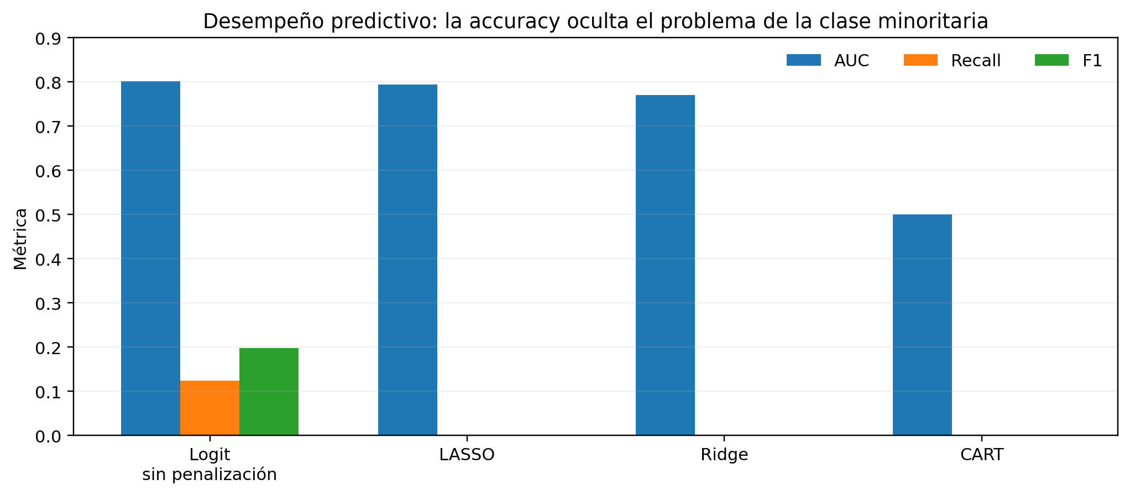
Modelo | Accuracy | 1-Acc. | Precision | Recall | F1 | AUC
Logit sin penal. | 0,9378 | 0,0622 | 0,4911 | 0,1236 | 0,1975 | 0,8015
LASSO | 0,9381 | 0,0619 | 0 | 0 | 0 | 0,7944
Ridge | 0,9381 | 0,0619 | 0 | 0 | 0 | 0,7702
CART | 0,9381 | 0,0619 | 0 | 0 | 0 | 0,5000

Resultado central
El Logit sin penalización es el único modelo que identifica informales con p=0,5: predice 112 casos como informales, de los cuales 55 son verdaderos positivos y 57 falsos positivos; deja 390 falsos negativos. Su recall es 12,36% y su AUC es la mayor (0,8015). LASSO, Ridge y CART predicen cero informales: su accuracy ligeramente superior no representa mejor focalización, sino la reproducción de la clase mayoritaria.
La ROC agrega un matiz: LASSO (AUC=0,7944) y Ridge (0,7702) conservan capacidad de ranking aun cuando el umbral 0,5 no produce positivos. CART oficial, al ser un nodo único, no discrimina (AUC=0,50). Por ello, 1-accuracy debe leerse junto con recall, F1 y AUC.

5. Implicancias de política, comunicación y recomendación
Para la Secretaría de Trabajo, el objetivo relevante es identificar grupos vulnerables para asignar recursos escasos. Bajo ese objetivo, minimizar exclusivamente 1-accuracy es una regla insuficiente: un modelo que clasifica a todos como formales logra 93,81% de accuracy, pero omite al 100% de los informales.

Recomendación
Entre los cuatro modelos evaluados bajo las reglas de la consigna, el Logit sin penalización ofrece el mejor compromiso operativo: tiene el mayor AUC (0,8015) y es el único que produce verdaderos positivos con p=0,5. Su recall de 12,36% sigue siendo bajo, por lo que no debe interpretarse como una solución definitiva. En una aplicación real, el umbral de decisión debería calibrarse según el costo relativo de falsos negativos, el presupuesto disponible y la capacidad del programa para intervenir.

Trade-off comunicación vs. performance
LASSO es el modelo más parsimonioso y comunicable: resume la señal en tres variables y confirma que la informalidad previa y la cobertura de salud son predictores centrales. Sin embargo, con λCV=100 y p=0,5 no identifica positivos. CART ofrece reglas intuitivas, pero el árbol seleccionado por CV colapsa a un nodo y no aporta ventaja predictiva no lineal. El Logit es menos parsimonioso, aunque entrega la mejor discriminación global.

Conclusión económica
El TP4 modifica parcialmente la respuesta del TP3. Se mantiene la conclusión de que la historia laboral importa: informal_2024 es la señal más persistente en LASSO y CART. Pero el ejercicio demuestra que el 'mejor' modelo depende de la función objetivo. Para focalización social, la métrica debe penalizar especialmente la omisión de vulnerables; accuracy por sí sola puede inducir una decisión estadísticamente cómoda pero económicamente inadecuada.

Uso de IA
La IA se utilizó como apoyo para estructurar y depurar código, verificar regularización y validación cruzada, y contrastar la interpretación del desbalance de clases. Fue más útil en tareas técnicas y de revisión que en las decisiones sustantivas, que se mantuvieron alineadas con la definición de informalidad del Grupo 2, los TP previos y las indicaciones de clase. Tiempo total aproximado dedicado al TP4: 12 horas.

